Спортивная секция № 9
Внешний вид изделия:
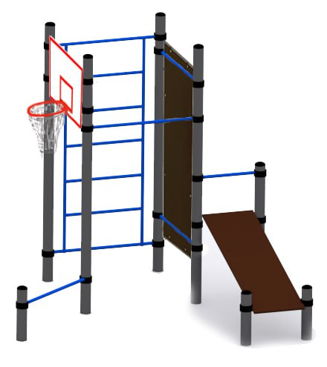
Габаритные размеры (ДхШхВ): 2694х2638х2500мм
Размер зоны безопасности: 4694х4638мм
Размер зоны приземления: 5694х5638мм
Возрастные ограничения: от 12 лет
Высота падения: 2500мм
Срок гарантии завода: 12 месяцев
Срок эксплуатации: 10 лет
Ссылка на сайт: https://lastochka-lip.com/catalog/sportivnaya-sekcziya-№-9/

Комплектация: Стойка – 8шт, перекладина – 10шт, скалодромная панель – 1шт, щит баскетбольный – 1шт, кольцо – 1шт, скамья – 1шт, шведская стенка – 1шт, фурнитура – 3уп.
Стойки изготовлены из стальной трубы: наружный диаметр — 108мм, толщина стенки — 2 мм. Для надёжной фиксации стойки заглубляют в грунт на 1000 мм с последующим бетонированием. Перекладины и шведская стенка изготовлены из стальной трубы: наружный диаметр — 33,5 мм (ДУ 25), толщина стенки — 2,8 мм. Поверхность труб — гладкая, не имеет острых элементов и обеспечивает безопасную эксплуатацию. Крепление перекладин к стойкам осуществляется при помощи хомутов. Пластиковый хомут для соединения двух перпендикулярно расположенных труб Ø108 мм и 34 мм (ДУ25). Изготовлен из стеклонаполненного полиамида. Материал характеризуется отличными эксплуатационными характеристиками: повышенной прочностью и долговечностью, устойчивостью к ударным нагрузкам, влиянию высоких и низких температур (-40 до +60 °С) и УФ-излучению. Предусмотрены уплотнительные резиновые вставки для надежной фиксации – хомут плотно прилегает к трубе, не скользит в процессе эксплуатации. Хомут состоит из 2 элементов, которые фиксируются между собой винтами.
Щит баскетбольный и скалодромная панель изготовлены из HDPE. Материал отличается высокой плотность, что делает его прочным и устойчивым к различным воздействиям, таким как удары, химические реагенты, абразивные материалы и ультрафиолетовое излучение. Кольцо баскетбольное антивандальное с усиленным каркасом. Диаметр 450 мм, металлический прут d16 мм, кронштейн из стального листа 3 мм с 4-мя крепежными отверстиями, 10крючков для крепления сетки. Кольцо имеет дополнительные ребра жесткости шириной 40мм и толщиной 4мм. Комплектуется антивандальной сеткой, сплетенной из цепи.
Скамья выполнена из соснового бруса квадратного сечения 100×100 мм. Для повышения безопасности поверхность сделана рифлёной — это снижает риск проскальзывания стоп и ладоней.
Все деревянные элементы обработаны в два слоя лессирующим антисептиком с тройной защитой: от ультрафиолетового излучения, влаги и биопоражений. Такое покрытие сохраняет эластичность — оно адаптируется к естественным изменениям древесины (расширению и сжатию), не растрескивается и не отслаивается со временем. При этом поры дерева остаются открытыми, материал «дышит», что предупреждает внутреннее гниение и одновременно эффектно выделяет природную текстуру древесины.
Все металлические детали предварительно прошли механическую очистку, а именно пескоструйную обработку для удаления ржавчины, окалины и создания шероховатости (профиля), что улучшает адгезию, и покрыты двумя слоями порошковой окраски: первый слой с содержанием цинка, второй слой цветной покрывной.
Оборудование соответствует:
Конструкция соответствует требованиям ГОСТ Р 52301‑2013 (безопасность оборудования для общественных пространств).

